Kateřina Valíková

UČO: 391908

Nácvik prostorové orientace, zrakové vnímání, matematické vnímání

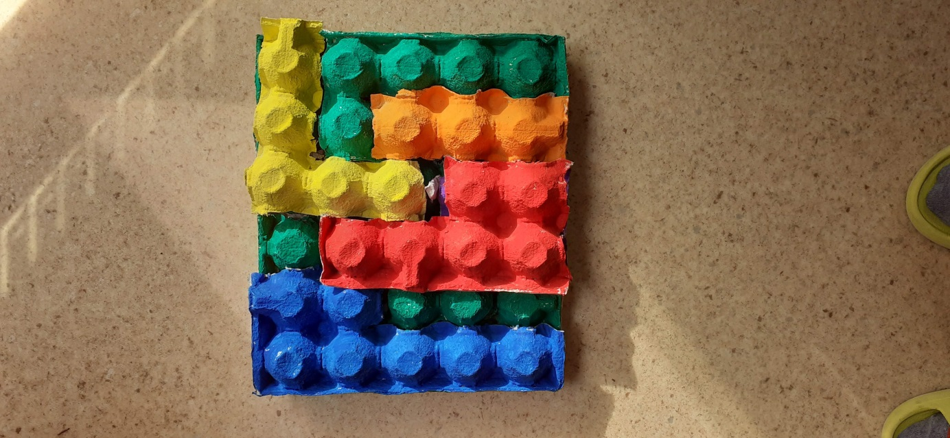

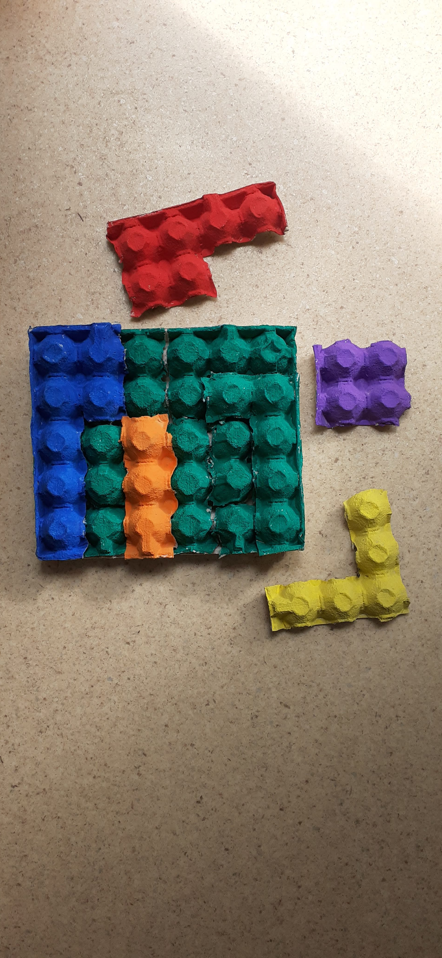

Nácvik globálního čtení

